G7
Consommer
en France

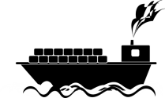
Une zone industrialo-portuaire en France :
Le Havre

Leçon 1

Le Port du Havre est un grand port maritime français situé sur l'estuaire (embouchure) du fleuve, la Seine.
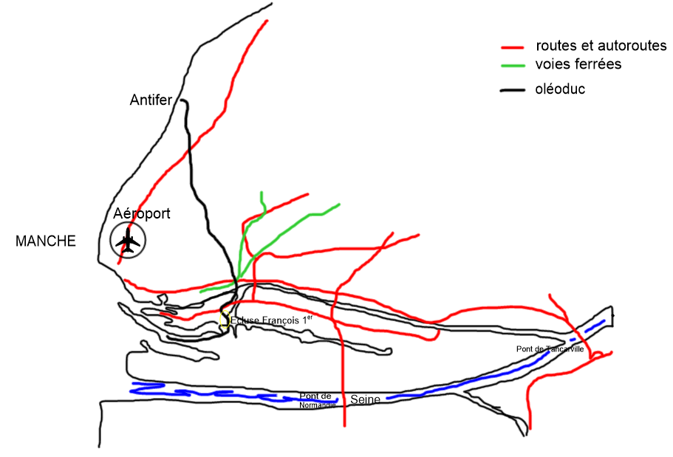
Le port du Havre s'étend sur environ 25 km.
Dans le port du Havre, il y a l'écluse François 1er.
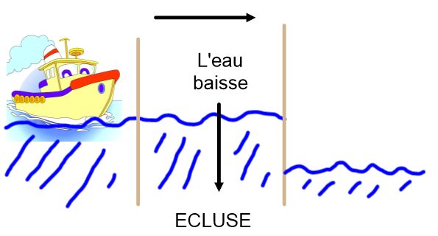
G7
Consommer
en France

Une zone industrialo-portuaire en France :
Le Havre

Leçon 2

Le Port du Havre est un grand port maritime français de commerce, de passagers (liaison avec l'Angleterre) mais c'est aussi un port de pêche et de plaisance.

Le Port s'occupe également de charbon destiné à être brûlé dans des centrales thermiques.

La capitainerie surveille tous les mouvements des bateaux qui entrent et sortent du port.

C'est le 1er port français pour le commerce extérieur et le trafic des conteneurs et le 5ème port européen.
Près de 40% des importations françaises de pétrole brut arrivent par bateau au port du Havre en provenance des pays d'Afrique, du Moyen-Orient ou de la mer du Nord, ce qui représente chaque année plus de 23 millions de tonnes (2017). Ce pétrole est acheminé par oléoduc vers les grandes raffineries implantées dans la vallée de la Seine et dans la région parisienne. Le port peut accueillir des navires gigantesques appelés pétroliers ou supertankers.
Certains pétroliers, trop gros pour entrer dans le port pétrolier déchargent leur cargaison d'hydrocarbures dans le port d'Antifer situé à une vingtaine de kilomètre au Nord.
Toutes ces marchandises sont ensuite transportées par camion, train ou voie fluviale.
